Persbericht
WVI DIENT ENERGIEACTIEPLAN IN BIJ EUROPA VOOR GROEP ‘LOKAAL KLIMAATBELEID NOORD-WEST-VLAANDEREN’
3 april 2017
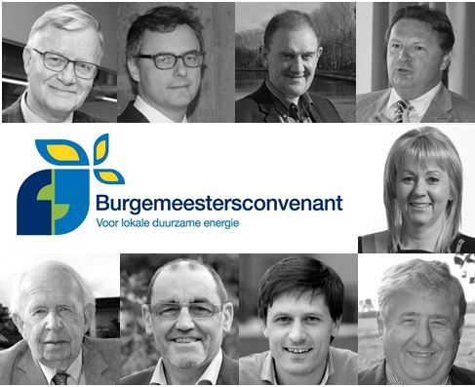

In 2015 ondertekenden 9 steden en gemeenten het Burgemeestersconvenant onder de naam ‘Lokaal klimaatbeleid Noord-West-Vlaanderen’ goed. Het Burgemeestersconvenant is een Europees initiatief waarbij lokale overheden zich vrijwillig engageren om minder CO₂ uit te stoten tegen 2020 dan in het referentiejaar 2011. Onder impuls van WVI kozen zij ervoor om die uitdaging samen met de buurgemeenten aan te gaan. Dat stelt hen in staat efficiënter te werken, kennis te bundelen, ideeën uit te wisselen en betere resultaten te behalen.

De gemeenteraden van Beernem, Blankenberge, Damme, Jabbeke, Knokke-Heist, Oostkamp, Torhout, Zedelgem en Zuienkerke keurden eind december 2016 het duurzaam energieactieplan van de groep ‘Lokaal klimaatbeleid Noord-West-Vlaanderen’ goed. Eind januari diende WVI het plan in bij de Europese Commissie. Deze zal beoordelen of het plan aan de eisen voldoet, maar de groep wacht niet op de officiële goedkeuring om de vooropgestelde maatregelen in de praktijk om te zetten.

De acties voor zowel het personeel, inwoners als het middenveld en bedrijven gaan van het efficiënter omgaan met energie tot het effectief investeren in hernieuwbare energie. Er wordt hierbij gewerkt rond 5 grote thema’s: de gemeente als organisatie, wonen, mobiliteit, tertiaire sector en lokale energieproductie. Iedere gemeente heeft in het actieplan haar eigen accenten gelegd, maar ook regionale acties tussen de buurgemeenten maken deel uit van het plan.

De deelnemende steden en gemeenten willen met hun duurzaam energieactieplan volop inzetten op verplaatsingen met de fiets. Naast het aanleggen van nieuwe fietspaden worden nog heel wat bijkomende acties opgezet. Zuienkerke en Zedelgem behaalden in het verleden reeds het Save-charter dat inzet op verkeersveiligheid. Damme wil dit charter in de toekomst behalen. Ook de andere steden en gemeenten werken aan het beter integreren van de zwakke weggebruiker in het verkeer. Torhout en Blankenberge zetten (verder) in op Blue Bikes aan het station.
Blankenberge zal in 2017 samen met burgers en experten zoeken naar oplossingen van mobiliteitsvraagstukken binnen het LaMa-project dat uitgaat van het Netwerk Duurzame Mobiliteit.

Om inwoners te ondersteunen bij de renovatie van hun woning zal een energiecoach worden aangesteld voor de groep. Bedoeling is dat deze persoon de inwoners actief ondersteunt en begeleidt bij de energetische renovatie van hun woning. Het ontzorgen van de inwoners is hierbij de hoofddoelstelling. Daarnaast krijgt ook participatie een belangrijke rol om de inwoners mee te krijgen om hun woning energetisch aan te pakken. Dit is mogelijk binnen het Europees project See2Do! waarbinnen een traject van informeren en begeleiden van de inwoner wordt opgestart. Oostkamp zal via dit project alle inwoners van een straat ontzorgen. Blankenberge, Damme, Jabbeke, Knokke-Heist, Torhout en Zuienkerke zullen via de gebruikersgroep hun kennis delen.

De groep Lokaal klimaatbeleid Noord-West-Vlaanderen zet ook sterk in op de tertiaire sector. In Oostkamp, Blankenberge en Jabbeke wordt enerzijds onderzocht of via een Europees project een energie-adviseur voor de tertiaire sector ingezet kan worden. Anderzijds willen Beernem, Blankenberge, Jabbeke, Knokke-Heist, Oostkamp, Torhout en Zedelgem op eigen grondgebied een roadshow organiseren waarbij bedrijven die een voorbeeld zijn op vlak van energie/duurzaamheid bezocht worden. Dit laat de ondernemers toe te leren van andere ondernemers binnen dezelfde sector.

